Guía de Historia, Geografía y Ciencias Sociales
Semana N°9

Curso: 5º AÑO A-B-C-D Fecha : Semana del 25 al 29 de Mayo 2020
Correos:Katherine.rodriguez@colegio-republicaargentina.cl
Nathaly.hormazabal@colegio-republicaargentina.cl

Nombre:
Curso: 5°A – B – C - D Fecha :
OA9:Caracterizar la zona Norte Chico considerando ubicación, hidrografía, clima, relieve, flora y fauna, actividades económicas y macroformas por medio de la lectura de fuentes respondiendo preguntas del tema.
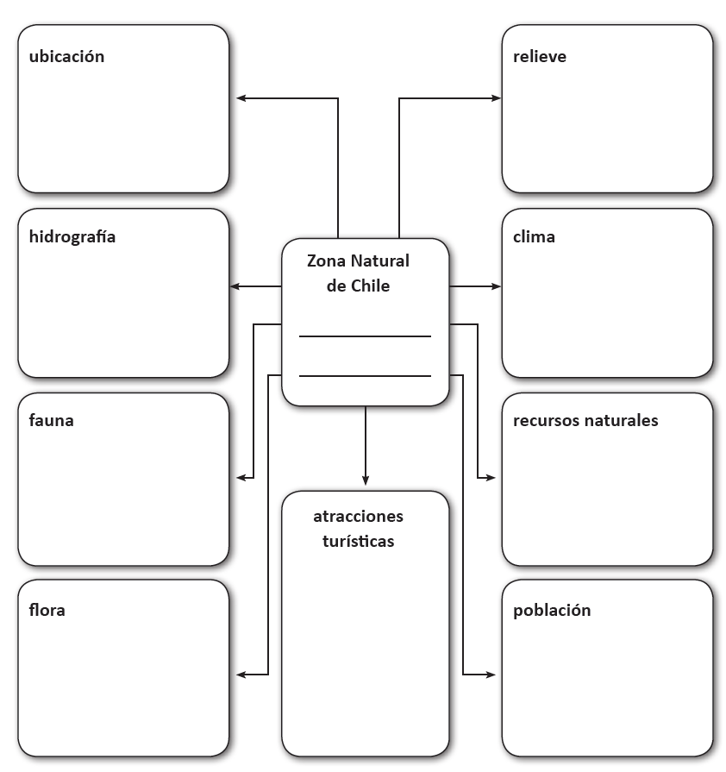
Instrucciones.- Te invito a saber más acerca de la zona Norte Chico de nuestro país, sintetizando la información más importante del territorio chileno. Para esto, utiliza tu texto escolar de la asignatura; lee comprensivamente las páginas 16 y 17 y completa la siguiente ficha resumen.

II– Responde, marcando la alternativa correcta.

- ¿Qué tipo de clima se presenta en el Norte Chico?

- Clima templado mediterráneo.
- Clima desértico.
- Clima estepárico cálido o semiárido.
- Clima templado lluvioso.

- ¿Qué macroforma aparece sólo en la Zona del Norte Chico?

- Cordillera de los Andes
- Valles Transversales.
- Océano Pacífico.
- Depresión Intermedia.

- El Norte Chico se ubica…

- Entre el rio Aconcagua y el límite con Perú.
- Entre el rio Bio Bio y el rio Copiapó.
- Entre el rio Copiapó y el rio Aconcagua.
- Ninguna de las anteriores.

III– Según lo estudiado, dibuja el paisaje del Norte Chico, considerando la FLORA y FAUNA de la zona Norte Chico.

